|  |
| --- |
|  |

 

**RESEAU DES ORGANISATIONS PAYSANNES ET DE PRODUCTEURS AGRICOLES DE L’AFRIQUE DE L’OUEST**

09 BP 884 Ouagadougou 09 - Tel (226) 25-36-08-25 ; Tel/Fax : 25-36-26-13 ; site : [www.roppa.info](http://www.roppa.info/) ; Email : [roppa2000@yahoo.fr](mailto:roppa2000@yahoo.fr);

**Retraite résidentielle de compilation/finalisation des produits de clôture et de capitalisation de l’action des OP dans le cadre du Projet d’Appui Régional à l’Initiative pour l’Irrigation au Sahel (PARIIS)**

Termes de Référence

*Juillet 2024*

# Contexte de l’atelier

1. Le développement de l’irrigation est devenu un objectif des États que les OP et les partenaires techniques et financiers partagent. L’irrigation est donc l’une des priorités des politiques agricoles ouest–africaines depuis les indépendances. Ces politiques se sont d’abord concentrées sur l’aménagement de grands périmètres publics, avant d’intégrer progressivement un soutien à des plus petits périmètres collectifs et à la petite irrigation privée (à l’échelle du producteur).
2. Le PARIIS est née d’une initiative du CILSS à l’issu du forum de haut niveau sur l’irrigation au Sahel tenu à Dakar en octobre 2013 qui s’inscrit dans une dynamique régionale encore plus globale. Cette nouvelle dynamique s’est traduite dans un cadre stratégique et vise principalement à capitaliser et valoriser les nombreuses expériences des pays du Sahel pour construire une vision partagée et définir des méthodologies et des solutions d’irrigation diverses. L’objectif est de promouvoir le développement d’une agriculture irriguée durable, adaptée au milieu, compétitive et inclusive.
3. Le ROPPA, représentant les organisations des exploitations familiales, sujets touchés par le projet, a négocié en 2020 une intervention visant à renforcer la participation des OP à la mise en œuvre du PARIIS. Pendant donc près de trois années, le ROPPA et ses membres dans les pays de mise en œuvre du projet a conduit des actions visant à assurer l’implication des OP dans la définition et la mise à échelle des solutions d’irrigation.
4. Conformément aux principes de reddition de compte et de redevabilité, et au dispositif opérationnel de mise en œuvre de l’action des OP à travers le ROPPA dans le cadre du projet, les OP ont déroulé des actions de clôture du projet impliquant une auto évaluation de leurs interventions et une mise à jour de leurs perceptions des avancées de leurs actions. Ces actions se sont déroulées sur la base d’une méthodologie co-construite et déployée par l’ensemble des parties prenantes qui y sont impliquées.
5. Afin de consolider ces réflexions et processus ayant eu lieu au niveau national et auto facilités par les Organisations Paysannes impliquées, le ROPPA envisage d’organiser une retraite technique de traitement, compilation des données mais également de capitalisation de l’expérience des OP dans le projet. En effet, plusieurs actions entreprises par les OP dans le cadre du PARIIS sont encore peu documentées et solidement fournies. Bien que les informations existent au niveau des plateformes et autres bénéficiaires, elles restent encore faiblement mises en lumière et en cohérence. Elles n’aident donc pas encore à produire de l’information capable d’être mise à l’échelle et ne contribuent pas encore véritablement à mettre à jour la logique d’intervention du projet ainsi les changements induits.
6. Dans une perspective de clôture du projet et de l’organisation d’un forum de partage, le ROPPA a mis en place un noyau qui a la charge de compiler les productions nationales. Le rôle de ce noyau est non seulement d’accompagner les plateformes dans cet exercice de documentation et de clôture mais aussi d’en analyser la cohérence globale. Le repérage final des changements induits par l’action du projet mais aussi et surtout la production du rapport de clôture, de la note de synthèse du projet et le renseignement du cadre logique font partie intégrante du mandat de ce noyau. Pour ce faire, le ROPPA organise une retraite de finalisation du projet afin de documenter des effets du fait de l’action des OP dans le projet dans chacun des pays de mise en œuvre. Les présents termes de références précisent le travail à faire.

# Objectifs et produits attendus

1. La retraite s’inscrit dans une dynamique globale de réédition de compte des actions du réseau dans le cadre du PARIIS. Elle vise à contribuer à la production de connaissance/documentation sur l’action des OP dans la mise en œuvre du PARIIS et l’actualisation de la logique d’intervention de ce dernier. Mieux, elle s’insère dans la vision envisagée de partager les acquis, changements et perspectives de l’initiative à travers un forum de partage de connaissances paysannes autour de l’initiative d’irrigation.
2. Plus spécifiquement, cette retraite technique permettra de :
3. Faire une revue en détail des productions des plateformes nationales
4. Actualiser et mettre à jour le cadre logique du projet
5. Produire le rapport de clôture du PARIIS + annexes détaillées et bases de données
6. Produire la note de synthèse de l’autoévaluation des actions des OP dans le PARIIS
7. Produire la note de synthèse des changements clés induits par le projet
8. Faire le point des expériences des OP dans la mise en œuvre du projet et élaborer un draft de note de capitalisation des expériences du programme.
9. Sur la base de ces objectifs, les extrants suivants sont attendus à l’issu de la retraite :

* Le rapport de clôture du PARIIS
* Le rapport d’auto évaluation de l’action des OP dans le PARIIS
* Le cadre logique actualisé
* La note de synthèse des changements clés repérés
* La base de données des expériences et pratiques développées par le projet.

# Les intrants de la retraite

|  |  |
| --- | --- |
| ***Par les plateformes nationales***  ***(CPF, CNCR, CNOPM, PFPN, Mauritanie,***  ***Tchad.)*** | * Un rapport de clôture du projet détaillé dans les modèles que nous avons partagé. * Le rapport de l’auto évaluation (atelier national + données sur Kobo + note de synthèse des focus group). * Les données actualisées du cadre logique depuis le début du projet * Le rapport financier détaillé et globale des trois années * La note de synthèse des focus groupes * La liste des expériences et bonnes pratiques d’irrigation * Les rapports d’activités annuels fournis par chaque plateforme. |
| ***Par le ROPPA*** | * Rapport d’activités du Projet * Canevas d’élaborations des différents rapports * Synthèse des données transmises (à traiter) |

# Méthodologie

1. La retraite va s’appuyer sur les compétences et sur le principe de complémentarité et synergie qui reste la principale base de la mise en œuvre des activités au sein du réseau. Un ensemble d’acteurs travailleront de façon simultanée en sous-groupe ou de façon individuelle. Chaque groupe devra conduire les actions suivantes dans une démarche itérative.
2. 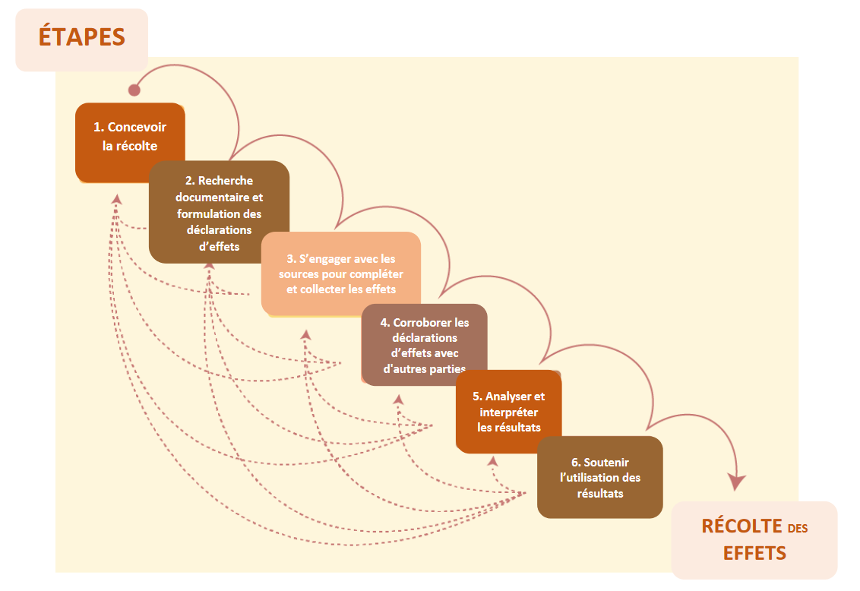L’approche méthodologique qui sera déployée est **l’Outcome harvesting**. Il s’agit d’une approche/modalités de repérage des changements, inscrite dans les principes de suivi évaluation du réseau. Il se base principalement sur la perception des changements induits par une initiative par les bénéficiaires et/ou porteurs de l’initiative. Ce processus va bien au-delà de l’analyse rapide des changements induits par le biais d’outils d’évaluation classique. Ci-dessous se trouve un graphique illustratif des étapes de ce processus – extrait du manuel de suivi évaluation du ROPPA.
3. Dans ce processus, la retraite se veut un outil qui répond aux étape 4 à 6 ; les effets étant déjà repérés par les différentes parties prenantes au niveau national. Il s’agira de ramener ensemble les parties prenantes pour les consolider et ajuster davantage.
4. In fine, la retraite est un espace qui permettra aux différents participants y compris le CILSS d’arriver à produire les éléments stratégiques majeurs en lien avec l’action du réseau dans la mise en œuvre du PARIIS.
5. L’atelier sera facilité par un petit noyau constitué du Responsable Suivi Evaluation du ROPPA et un facilitateur. Il sera structuré en groupe de travail et de réflexion en plénière. Le tableau suivant indique la répartition des responsabilités sur les différents produits attendus de l’atelier – bien que l’approche de co-construction soit adoptée pour conduire l’atelier. Par contre la documentation du processus de capitalisation se fera en plénière et un noyau procédera à la production de la note.

|  |  |  |
| --- | --- | --- |
| **Equipe** | **Focus** | **Membre** |
| Equipe 1 | Note de synthèse d’Auto évaluation | Karim O. & Paulin A. |
| Equipe 2 | Changements Repérés | Sessi A. & Aliou B. |
| Equipe 3 | Cadre logique +note explicative+ base de données | Oumou B. & Jacob K. |
| Equipe 4 | Capitalisation/expériences (répertoire) | Mahamadou O. & Dramane T. |
| Equipe 5 | Clôture +perspectives | Aurelien L. & Alioune A. (Mauritanie) |
| Equipe 6 | Revue/ relecture et feedback sur place | CILSS & SE |

# Chronogramme

1. Date de la retraite :
   1. Arrivée : 02.12 & Départ : 12.12
   2. 03 au 11 Décembre 2024
2. Lieu : Dima Hôtel Tintinlou / Burkina Faso ou Chez PapYGré Saponey.
3. Participants = 12 participants
   1. PFN : 4 (CPF, CNCR, Mauritanie)
   2. ROPPA : 6(CP ; Capi/OEF ; Secrétaire Exécutif & Suivi Evaluation)
   3. Facilitateur (1)
   4. Cilss 1

# Vue d’ensemble de l’agenda de travail

|  |  |
| --- | --- |
| **Jour** | **Travail à faire** |
| 02.12 | **Arrivé des participants** |
| 03.12 | * **Ouverture de la réunion (en plénière)** * Mot du SE /Cadrage des travaux (démarche à adopter) / On se connait * **Revue** **et traitement des données** * Présentation de l’action du ROPPA dans le PARIIS//Mise à jour * Mise en place des groupes * Présentation et adoption des canevas et adoption * Point des données disponibles (synthèse, compilation et traitement) * Partages des informations reçus des PFNs * Brainstorming sur les expériences à capitaliser |
| 04.12 | * **Repérage des changements ( à partir des produits disponibles)** * Partir des productions pays, identifier et classer les changements par résultats attendus * Repérer les différents extrants attendus pour chaque résultat * Stabiliser les informations à considérer pour chaque indicateur * Produire le parcours des changement et attributions |
| 05.12 | * **Repérage des expériences à capitaliser et documentation du contenu** * Identification des expériences pays * Identification du parcours régional * Echanges et discussions sur le contenu et approfondissement |
| 06 au 09 .12. | * **Travail de groupe ou individuel** * Traitement et productions des rapports (clôture et autoévaluation) * Traitement productions du cadre logique + note synthèse des changements+ base de données * Collecte complémentaire au besoin |
| 10-11.12 | * **Partage** **interne et revue des productions.** * Les groupes s’interchangent les productions, les lisent et chaque groupe retravaille à améliorer les rapports. |
| 11.12 | * **Revue** **et affinage des productions** |